**Введение**

В отчете описывается отражается процесс планирования и разработки веб-сайта для компании Dignans, занимающейся кейтерингом и владеющим кафе в Эдинбурге. Цель отчета планирование и дизайн сайта для компании Задача сайта привлечение новых клиентов и расширение клиентской базы, увеличение корпоративных заказчиков и создание системы заказов. Отчет охватывает предложение по сайту, его структуру и дизайн контента страниц.

**Цель и задачи**

Цель веб-сайта — повысить узнаваемость компании Dignan’s в Эдинбурге, привлечь новых клиентов и сделать более удобным процесс заказов.

Веб-сайт позволит Dignan’s быть заметными в интернете, что поможет привлечь клиентов, которые ищут услуги кейтеринга через поисковые системы. Так же привлечет клиентов в кафе что поспособствует расширению клиентской базы**.**

Онлайн-платформа позволит клиентам просматривать меню с помощью телефона или компьютера заранее, узнавать о специальных предложениях и оформлять заказы через электронную почту, что повлияет на удобство.

Клиенты смогут увидеть меню на телефоне или компьютере заранее, узнать о специальных предложениях и отправить заказ по электронной почте.

#### Как веб-сайт согласуется с целями Dignan’s?

Сайт обеспечит приток новых и корпоративных клиентов, предоставляя информацию об услугах и возможность удаленного оформления заказов.

Благодаря SEO-оптимизации сайт будет появляться в результатах поиска по ключевым запросам, что поможет привлечь новых клиентов.

#### Как веб-сайт поможет достичь этих целей?

Оптимизация для поисковых систем (SEO) будет способствовать продвижению рейтинга сайта в результатах поиска. Так же раздел с меню и специальными предложениями повысит информированность клиентов об услугах компании. А система заказов через электронную почту упростит и упорядочит процесс оформления заказов для клиентов.

Веб-сайт поможет компании расширить своё присутствие в сфере кейтеринга Эдинбурга и привлечь новых клиентов.

**Целевая аудитория**

Целевой аудиторией веб-сайта будут являться частные клиенты в возрасте от 18 до 60 лет желающие посетить кафе в обеденный перерыв или после рабочего дня, местные предприятия, такие как офисы и компании, которым требуется доставка питания для сотрудников и мероприятий, а также корпоративные клиенты — организации, заказывающие услуги кейтеринга для деловых мероприятий. Для удовлетворения их потребностей сайт будет содержать четко структурированную информацию, удобные инструменты для заказа и привлекательный дизайн.

Потребности аудитории включают удобный доступ к меню и ценам, простой способ заказа услуг и информацию о специальных предложениях. Дизайн сайта будет учитывать адаптивный дизайн для мобильных устройств, чтобы обеспечить удобство использования на всех типах устройств. Также будет предусмотрена простая и ясная структура информации для быстрой и интуитивно понятной навигации. На сайте будут размещены поля для оформления заказов, что сделает процесс взаимодействия с компанией максимально удобным для клиентов.

**Проектные соображения**

**Сайт будет спроектирован и протестирован на** совместимость с браузерами: Chrome, Firefox, Edge, Opera. Так же сайт будет оптимизирован для мобильных устройств и будет соответствовать стандартам WCAG, включая альтернативный текст для изображений, комфортный, спокойный и стильный цветовой контраст соответвующий цветам связанными с деятельностью компании и удобочитаемые шрифты пользволят сайту достойно и выделятся среди прочих.

**Стратегия SEO**

Для улучшения видимости сайта в поисковых системах будут использованы в страницах сайта будут указаны мета ключевые слова для каждой страницы и в заголовках «кейтеринг Эдинбург», «корпоративные обеды Эдинбург» «кафе Эдинбург» «Обед Эдинбург» «Вкусно Эдинбург». Для каждой страницы будут свои мета ключевые слова

**Структура сайта – Описание и схема**  
Планируемая структура сайта представлена ниже:

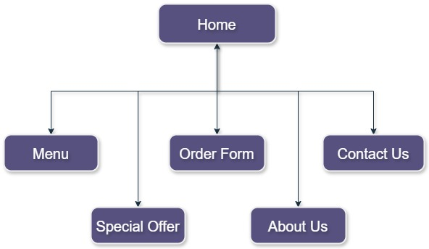

**Поток навигации**: Перемещение между страницами будет осуществляться путем перехода по выбранным страницам в верхнем меню навигации. Контент организован логически и соответствует странице размещения.

Пример структуры:

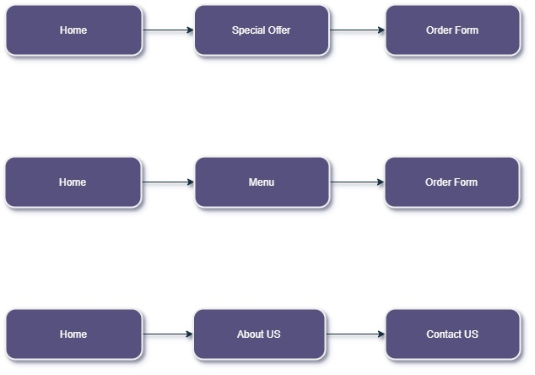

### User Journey

Пользователь, заходя на сайт, увидит приветственное сообщение с общей информацией о компании. Далее можно перейти на страницу в меню и ознакомиться с ассортиментом. На основе меню есть возможность сделать заказ через страницу "Форма заказа", где можно указать выбранные позиции и оставить контактные данные для обратной связи. Для уточнения каких-либо возникших вопросов можно связывается с представителем компанией через страницу "Контакты".

#### Главная страница

* Приветственное сообщение.
* Краткий обзор компании и ее услуг.
* Баннер с текущими специальными предложениями.
* Кнопки на меню и форму заказа.

#### Страница меню

* Полный список блюд с описаниями и несколькими фотографиями.
* Категории (офисные обеды, праздничные фуршеты, барбекю).
* Кнопка сделать заказ.

#### Специальные предложения

* Список актуальных акций.
* Краткое описание условий и сроков действия скидок.

#### Страница "О нас"

* Информация о компании.
* Фотографии кафе и процесса приготовления блюд.

#### Страница "Контакты"

* Номер телефона, e-mail и адрес.
* Карта с местоположением кафе.
* Форма для оставления какой-либо информации

#### Форма заказа

* Поле для ввода блюд
* Поле для контактных данных.
* Кнопка для подтверждения заказа.

**Краткое содержание страницы**

**Каркасы**

Цифровые каркасы для ключевых страниц представлены ниже:

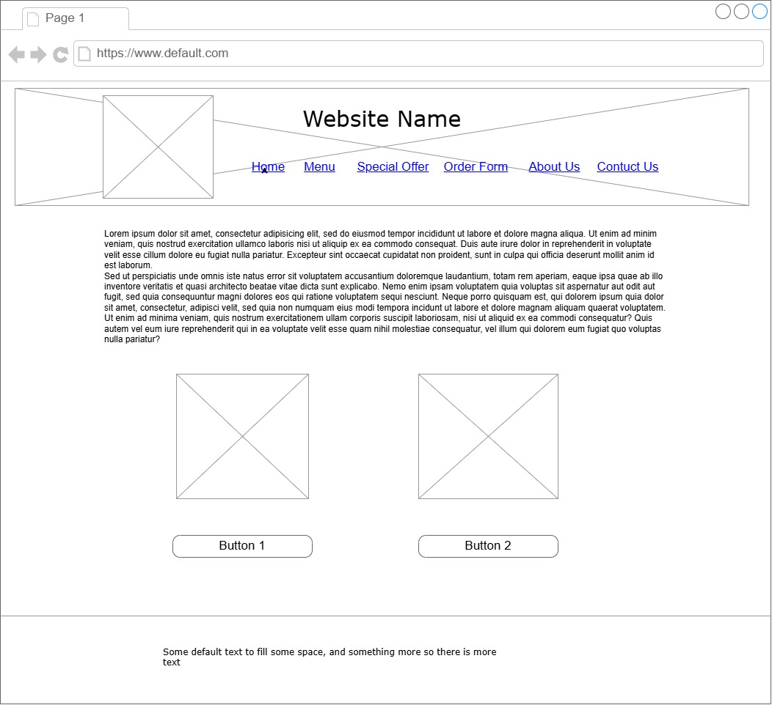

Домашняя страница

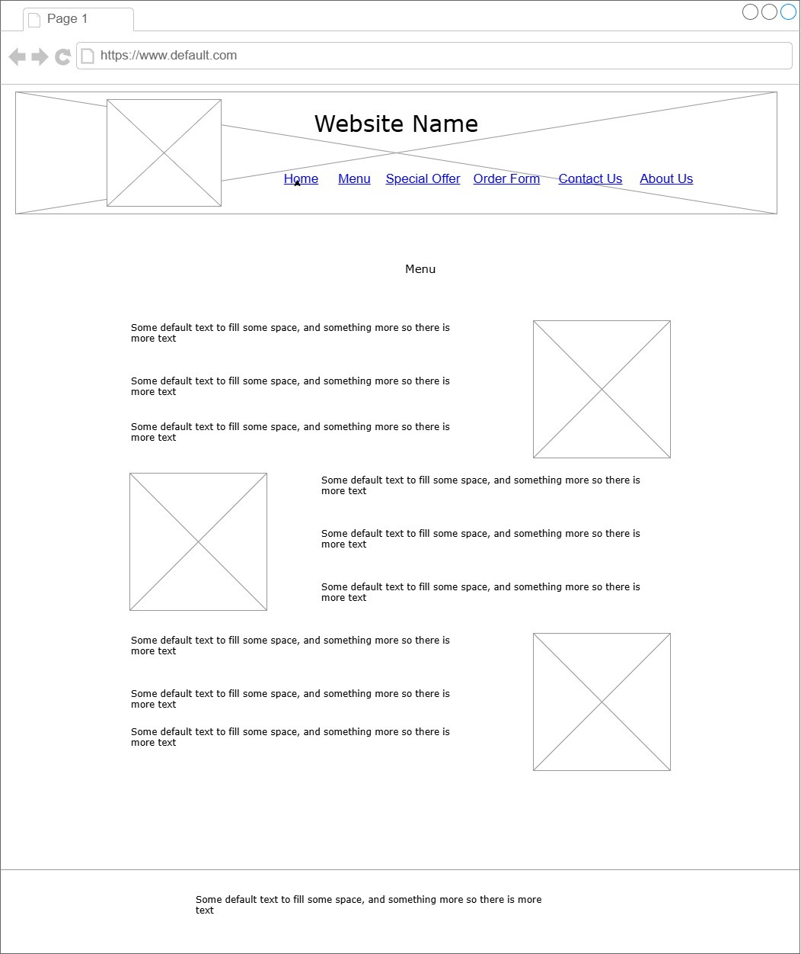

Страница меню

**Руководство по стилю**

Цветовая палитра:

#fefef8 (основной фон) 

#fcf9e1 (основной фон) 

#E9E5CE (основной фон) 

#232D53 (акцентный цвет, логотип) 

#4A5A7B (дополнительный акцент) 

#333333 (темно-серый, текст) 

#D4A259 (золотисто-коричневый, кнопки) 

#A3B1C6 (светлый серо-голубой, декор) 

Эта палитра создает сбалансированный дизайн, который подчеркивает корпоративный стиль и обеспечивает удобство восприятия для пользователей.

# **Шрифты**: Заголовки — Montserrat Quicksand , Lexend Exa

# основной текст — Quicksand. Lexend Exa

**Стили кнопок и изображений**: Закругленные углы.

**Заключение**

Веб-сайт для Dignan’s catering будет разработан с учетом целевой аудитории и целей компании. Простая навигация, адаптивный дизайн и оптимизация для поисковых систем обеспечат привлечение новых клиентов.